邳州市生活垃圾焚烧发电项目土建项目划分表

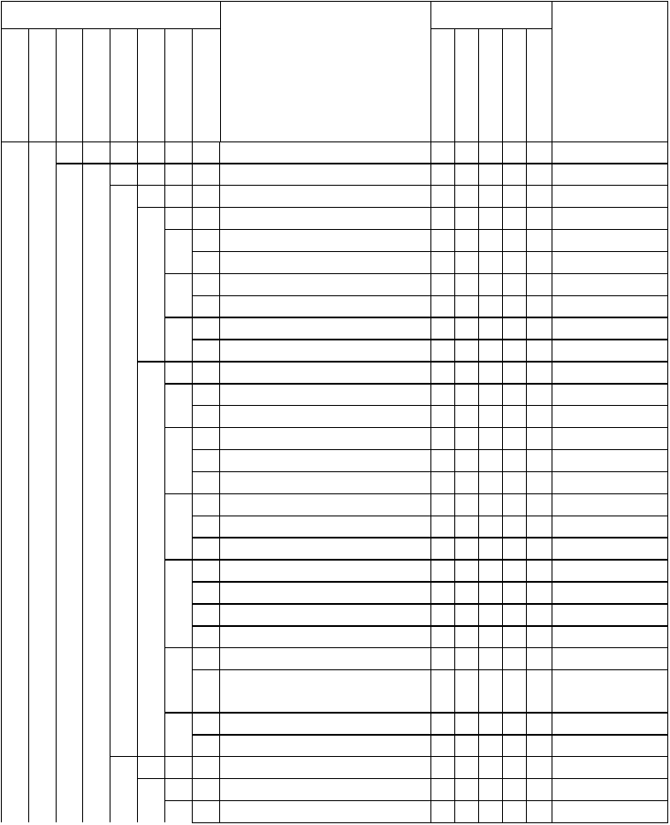
表 4.0.1-1 质量验收及评定范围表

工程编号 验收单位

机 系 单 子 分 子 分 检
单 分
工程名称 勘 设 监 建
施
工

质量验收表

位 部 项
组 位 部 验工 工 工 工 工
组 统 程 程 程 程 程 批
单 测 计 理 设
位 编号
(项 单 单 单 单
目
部 位 位 位 位
)

01 01

01 00
02
01
01
01
02
01
03
01
03
01
01
02
01
02
03
01
02
04
01
02
03
05

01
热力系统 主厂房工程基础工程
土(石)方开挖、回填定位及高程控制
定位及高程控制挖方
土方开挖回填
回填
主厂房基础工程垫层
垫层钢筋
钢筋加工钢筋安装模板
模板安装模板拆除混凝土
混凝土原材料及配合比混凝土施工
混凝土结构外观及尺寸偏差基础混凝土防腐
基础混凝土防腐

√ √ √
√ √ √ √
√ √ √ √
√ √
√ √
√ √
√ √
√ √
√ √
√ √ √
√ √
√ √
√ √
√ √
√ √
√ √
√ √
√ √
√ √
√ √
√ √
√ √
√ √

√ √

√

表5.2.1

表5.3.1

表5.3.2

表5.12.7

表5.10.7 表5.10.9

表6.2.1 表5.10.6

表5.10.10 表5.10.11 表6.2.8

表5.23.1～表5、23、
3

 | 06 | 基础砌砖 | √ |  | √
03  01 | 01 | 01 基础砌砖  主厂房主体结构  主体现浇混凝土结构模板 | √  √  √  √ | √ | √  √  √  √ | 表5.9.1

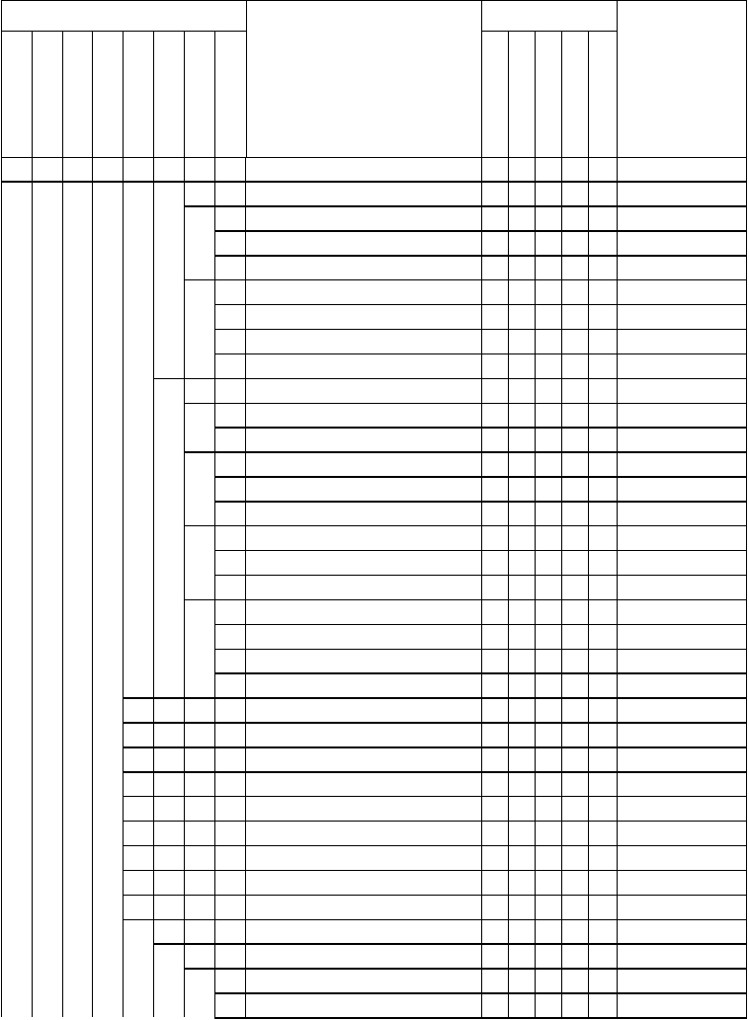
工程编号 验收单位

机 系 单 子 分 子 分 检
单 分
工程名称 勘 设 监 建
施
工

质量验收表

位 部 项
组 位 部 验工 工 工 工 工
组 统 程 程 程 程 程 批
01
02

模板安装模板拆除
单 测 计 理 设
位
(项 单 单 单 单
目
部 位 位 位 位
)
√ √
√ √

编号

表6.4.1 表5.10.6

- 钢筋 √ √
01 钢筋加工 √ √ 表5.10.7
02 钢筋安装 √ √ 表5.10.9
- 混凝土 √ √
01 混凝土原材料及配合比 √ √ 表5.10.10
02 混凝土施工 √ √ 表5.10.11
03 混凝土结构外观及尺寸偏差 √ √ 表6.4.10
03 砌筑工程(各层配电间小室) √ √
- 砌筑工程 √ √
01 砖砌体 √ √ 表5.9.1～表5、9、5
- 构造柱圈过梁模板 √ √
01 模板安装 √ √ 表5.10.1
02 模板拆除 √ √ 表5.10.6
- 构造柱圈过梁钢筋 √ √
01 钢筋加工 √ √ 表5.10.7
02 钢筋安装 √ √ 表5.10.9
- 构造柱圈过梁混凝土 √ √
01 混凝土原材料及配合比 √ √ 表5.10.10
02 混凝土施工 √ √ 表5.10.11
03 混凝土结构外观及尺寸偏差 √ √ 表5.10.12
- 吊车梁结构 √ √
02 钢结构吊车梁 √ √
  - 钢梁组装 √ √
01 钢结构组装 √ √ 表5.11.9
  - 钢梁安装 √ √
01 钢梁安装 √ √ 表5.11.17
  - 钢梁涂装 √ √
01 钢梁防腐 √ √ 表5.11.22
02 钢梁防火 √ √ 表5.11.23
  - 屋顶结构 √ √
02 现浇屋面板 √ √
02 模板 √ √
01 模板安装 √ √ 表5.10.1

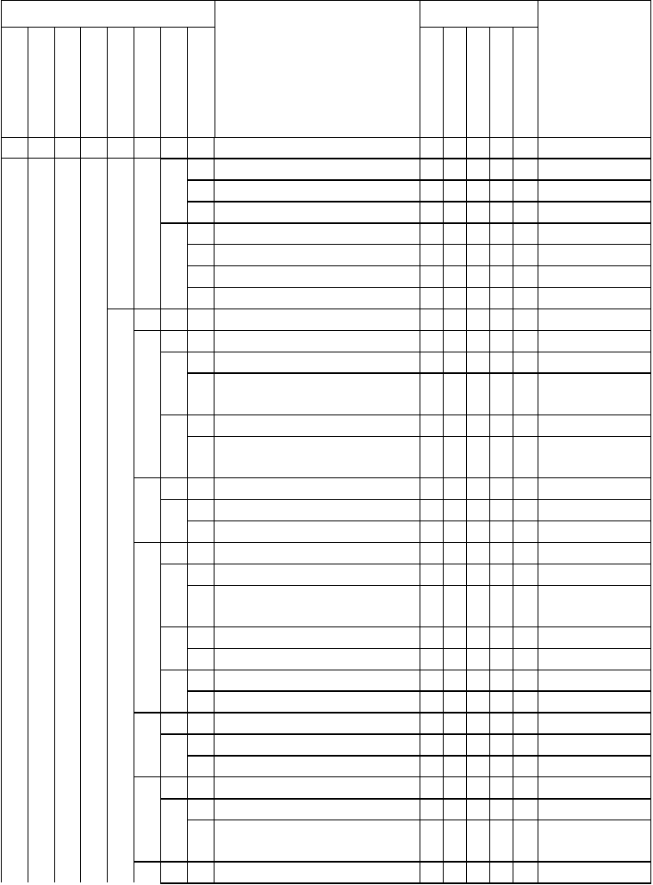
工程编号 验收单位

机 系 单 子 分 子 分 检
单 分
工程名称 勘 设 监 建
施
工

质量验收表

位 部
组 位 部
工 工 工 工
组 统 程 程 程 程
项
验
工

程 批
02 模板拆除
03 钢筋
单 测 计 理 设
位
(项 单 单 单 单
目
部 位 位 位 位
)
√ √
√ √

编号

表5.10.6

01 钢筋加工 √ √ 表5.10.7
02 钢筋安装 √ √ 表5.10.9
04 混凝土 √ √
01 混凝土原材料及配合比 √ √ 表5.10.10
02 混凝土施工 √ √ 表5.10.11
03 混凝土结构外观及尺寸偏差 √ √ 表5.10.12
07 主厂房建筑装饰装修工程 √ √
01 地面 √ √
- 基层 √ √

01 基层 √ √

- 面层 √ √

021 面层 √ √
表5.12.1～表5、12、
10

表12、11～表5、12、
28

02 |  |  | 抹灰 | √ | √
 | 01 |  | 一般抹灰 | √ | √
 |  | 01 | 一般抹灰 | √ | √ | 表5.13.1
03 |  |  | 门窗 | √ | √
 | 01 |  | 金属门窗安装 | √ | √

01 金属门窗安装 √ √
表5.14.3～表5、14、
5

 | 02 |  | 门窗玻璃安装 | √ | √
 |  | 01 | 门窗玻璃安装 | √ | √ | 表5.14.8
 | 03 |  | 特种门安装 | √ | √
 |  | 01 | 特种门安装 | √ | √ | 表5.14.7
04 |  |  | 饰面板(砖) | √ | √
 | 01 |  | 饰面砖粘贴 | √ | √
 |  | 01 | 饰面砖粘贴 | √ | √ | 表5.17.2
05 |  |  | 涂饰 | √ | √
 | 01 |  | 水性涂料涂饰 | √ | √

01 水性涂料涂饰 √ √

06 吊顶 √ √
表5.19.1～表5、19、
3

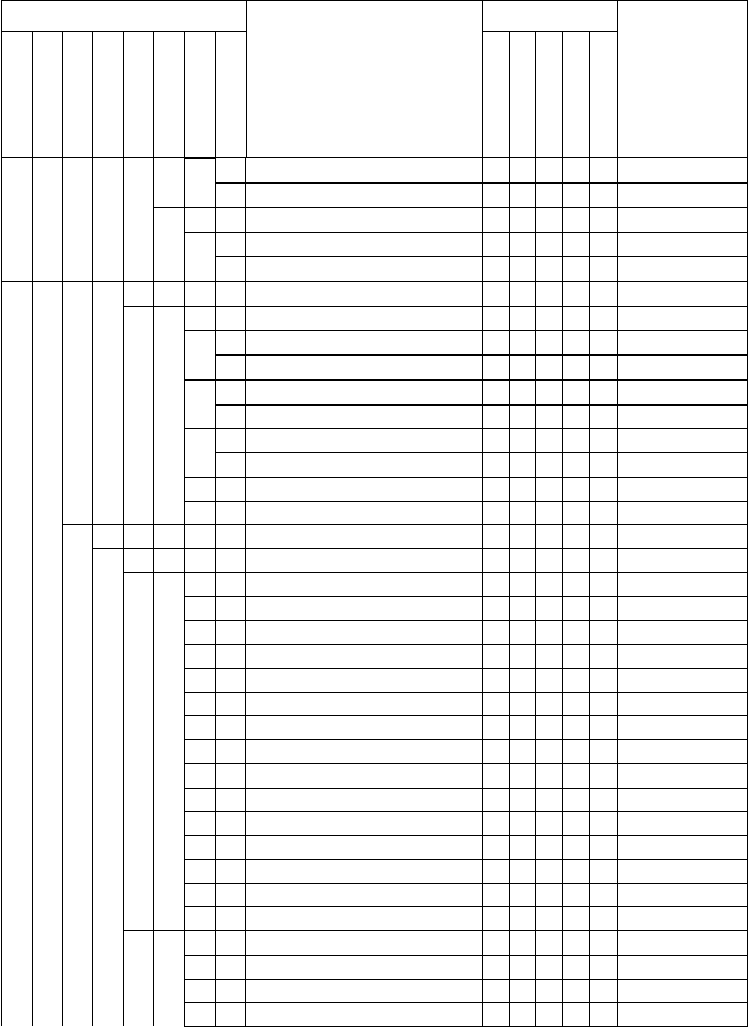
工程编号 验收单位

机 系 单 子 分 子 分 检
位 单 部 分 项
组 位 部 验工 工 工 工 工
组 统 程 程 程 程 程 批
01 |  | 明龙骨吊顶 | √
 | 01 | 明龙骨吊顶 | √
 |  | 细部 | √
01 |  | 护栏与扶手制作与安装 | √
 | 01 | 护栏与扶手制作与安装 | √
 |  | 建筑电气工程 | √
 |  | 建筑屋面 | √
01 |  | 屋面找平层 | √
 | 01 | 屋面找平层 | √
02 |  | 屋面保温层 | √
03 | 01 | 屋面保温层  屋面卷材防水层 | √  √
 | 01 | 屋面卷材防水层 | √
04 | 01 | 屋面工程细部构造屋面工程细部构造汽轮发电机工程 汽轮发电机基础  底板结构 | √  √  √  √  √
01 |  | 定位及高程控制 | √
 | 01 | 定位及高程控制 | √
02 |  | 垫层 | √
 | 01 | 垫层 | √
03 | 01 | 模板  模板安装 | √  √
 | 02 | 模板拆除 | √
04 |  | 钢筋 | √
 | 01 | 钢筋加工 | √
 | 03 | 钢筋安装 | √
05 | 01 | 混凝土  混凝土原材料及配合比 | √  √
 | 02 | 混凝土施工 | √
01 | 03 | 混凝土结构外观及尺寸偏差上部结构  模板 | √  √  √
 | 01 | 模板安装 | √
 | 02 | 模板拆除 | √

07

08 00
09 00

03
01
01 00

02 00
工程名称
施工单位 (项目部
勘 | 设 | 监 | 建
测 | 计 | 理 | 设 | 质量验收表
 |  |  |  | 编号
单 | 单 | 单 | 单
位 | 位 | 位 | 位

)
√
√ |  | 表5.15.2
√
√
√ |  | 表5.21.4
√
√ | √
√
√ |  | 表5.22.1
√
√  √ |  | 表5.22.2
√  √  √  √ | √ | 表5.22.3  表5.22.10
√  √ | √
√  √  √  √  √  √ |  | 表5.2.1 表5.12.7 表6.6.1
√  √  √ |  | 表5.10.6  表5.10.7
√  √  √ |  | 表6.6.4  表5.10.10
√  √  √  √  √  √ |  | 表5.10.11 表6.6.7  表6.6.9 表5.10.6

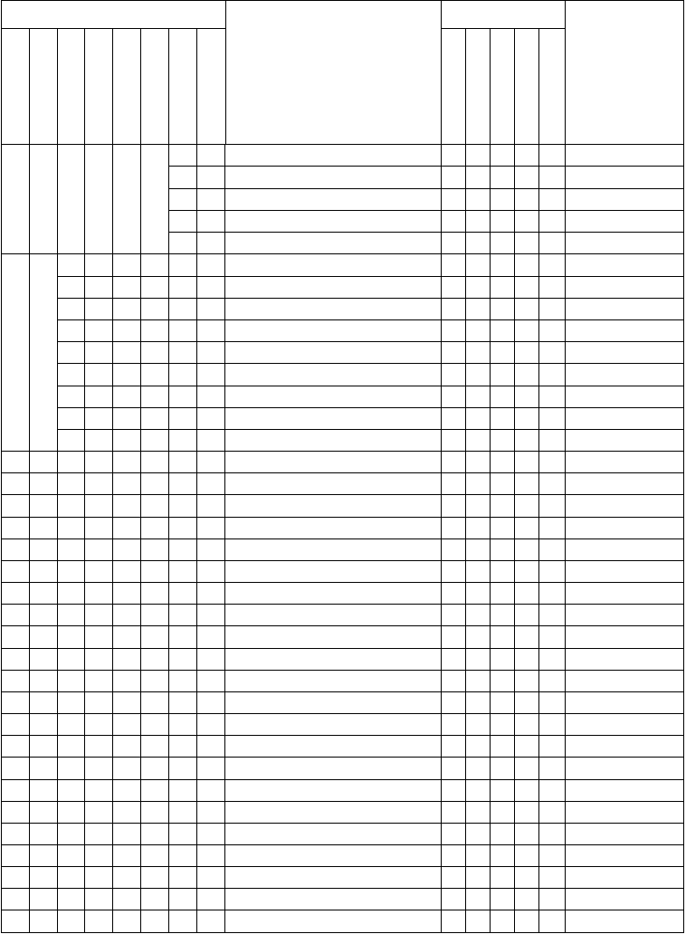
工程编号 验收单位

机 系 单 子 分 子 分 检
单 分
工程名称 勘 设 监 建
施
工

质量验收表

位 部 项
组 位 部 验工 工 工 工 工
组 统 程 程 程 程 程 批
02
01
02
03
01
02
03
04
01
04

柱、梁、板钢筋钢筋加工
钢筋安装
柱、梁、板混凝土
混凝土原材料及配合比混凝土施工
混凝土结构外观及尺寸偏差
二次灌浆
设备基础二次灌浆锅炉建筑工程
单 测 计 理 设
位
(项 单 单 单 单
目
部 位 位 位 位
)
√ √
√ √
√ √
√ √
√ √
√ √
√ √
√ √
√ √
√ √

编号

表5.10.7 表6.6.12

表5.10.10 表5.10.11 表6.6.15

表6.7.9

00 02
01
01
01
02
01
03
01
03
02
01
03
01
02
04
01
03
05
01
02
03
06
01
05
01
基础工程 √
土(石)方开挖、回填 √
定位及高程控制 √
定位及高程控制 √
挖方 √
土方开挖 √
回填 √
回填 √
锅炉基础工程 √
垫层 √
垫层 √
模板 √
模板安装 √
模板拆除 √
钢筋 √
钢筋加工 √
钢筋安装 √
混凝土 √
混凝土原材料及配合比 √
混凝土施工 √
混凝土结构外观及尺寸偏差 √
二次灌浆 √
二次灌浆 √
主厂房地下设施工程 √
汽机地下设施 √
√

√
√
√ 表5.2.1
√
√ 表5.3.1
√
√ 表5.3.2
√
√
√ 表5.12.7
√
√ 表6.2.1
√ 表5.10.6
√
√ 表5.10.7
√ 表5.10.9
√
√ 表5.10.10
√ 表5.10.11
√ 表6.2.8
√
√ 表6.7.9
√ √
√

01 00 电动给水泵基础 √ √

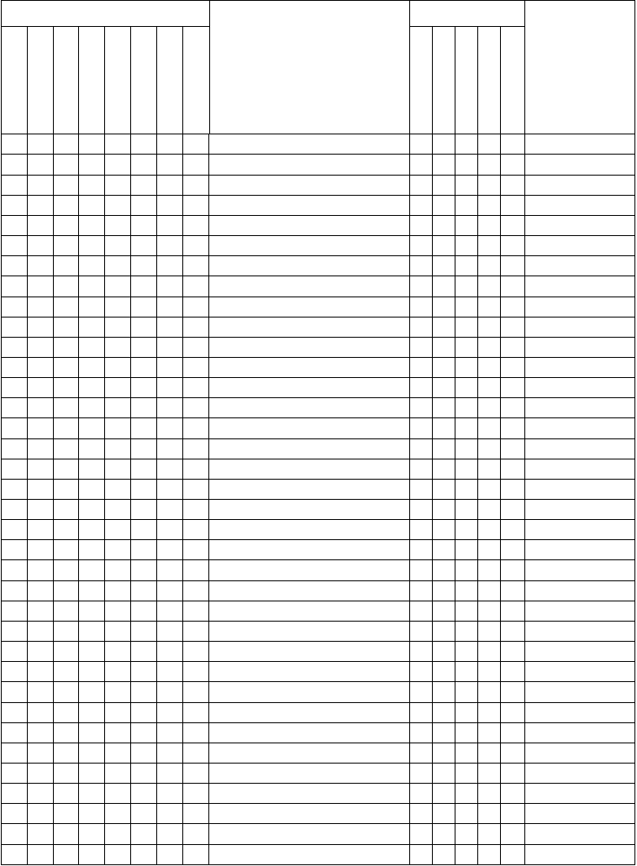
工程编号 验收单位

机 系 单 子 分 子 分 检
单 分
工程名称 勘 设 监 建
施
工

质量验收表

位
组
工

组 统 程
部 项
位 部 验工 工 工 工
程 程 程 程 批

01
01
02
01
02
03
01
02
04
01
02
03
05
01
02

垫层垫层模板
模板安装模板拆除钢筋
钢筋加工钢筋安装混凝土
混凝土原材料及配合比混凝土施工
混凝土结构外观及尺寸偏差二次灌浆
设备基础二次灌浆 凝结水坑及水泵基础
单 测 计 理 设
位
(项 单 单 单 单
目
部 位 位 位 位
)
√ √
√ √
√ √
√ √
√ √
√ √
√ √
√ √
√ √
√ √
√ √
√ √
√ √
√ √
√ √

编号

表5.12.7

表6.7.1 表5.10.6

表5.10.7 表6.7.4

表5.10.10 表5.10.11 表6.7.7

表6.7.9

00 01
01
02
01
02
03
01
02
04
01
02
03
05
01
04 00
01
01
02
01
02
03
垫层 √ √
垫层 √ √
模板 √ √
模板安装 √ √
模板拆除 √ √
钢筋 √ √
钢筋加工 √ √
钢筋安装 √ √
混凝土 √ √
混凝土原材料及配合比 √ √
混凝土施工 √ √
混凝土结构外观及尺寸偏差 √ √
二次灌浆 √ √
设备基础二次灌浆 √ √
其它设备基础 √ √
垫层 √ √
垫层 √ √
模板 √ √
模板安装 √ √
模板拆除 √ √
钢筋 √ √

表5.12.7

表10.13.1 表5.10.6

表5.10.7 表10.13.2

表5.10.10 表5.10.11 表10.13.3

表6.7.9

表5.12.7

表6.7.1 表5.10.6

工程编号 验收单位
分 | 检 | 工程名称 | 施
项 |  |  | 工  单
 | 验 |  | 位
工 |  |  | (项
 |  |  | 目
程 | 批 |  | 部  )
 | 01 | 钢筋加工 | √
 | 02 | 钢筋安装 | √
04 |  | 混凝土 | √
 | 01 | 混凝土原材料及配合比 | √
 | 02 | 混凝土施工 | √
 | 03 | 混凝土结构外观及尺寸偏差 | √
05 |  | 二次灌浆 | √
 | 01 | 设备基础二次灌浆 | √
 |  | 电缆沟工程 | √
01 |  | 垫层 | √
 | 01 | 垫层 | √
02 |  | 模板 | √
 | 01 | 模板安装 | √
 | 02 | 模板拆除 | √
03 |  | 钢筋 | √
 | 01 | 钢筋加工 | √
 | 02 | 钢筋安装 | √
04 |  | 混凝土 | √
 | 01 | 混凝土原材料及配合比 | √
 | 02 | 混凝土施工 | √
 | 03 | 混凝土沟道外观及尺寸偏差 | √
08 |  | 钢盖板制作 | √
 | 01 | 钢盖板制作 | √
09 |  | 盖板安装 | √
 | 01 | 盖板安装 | √
 |  | 烟气净化及固化车间设备基础 | √
 |  | 烟气净化及固化车间设备基础 | √
01 |  | 垫层 | √
 | 01 | 垫层 | √
02 |  | 模板 | √
 | 01 | 模板安装 | √
 | 02 | 模板拆除 | √
03 |  | 钢筋 | √
 | 01 | 钢筋加工 | √
 | 02 | 钢筋安装 | √
04 |  | 混凝土 | √

机 系 单

位
组
工

组 统 程
子 分 子
单 部 分
位 部
工 工 工
程 程 程

05 00

02
01 00
勘 设 监 建测 计 理 设单 单 单 单位 位 位 位
√
√
√
√
√
√
√
√

√
√
√
√
√
√
√
√
√
√
√
√
√
√
√
√
√
√
√
√
√
√
√
√
√
√
√
√

质量验收表编号

表5.10.7 表6.7.4

表5.10.10 表5.10.11 表6.7.7

表6.7.9

表5.12.7

表6.8.1 表5.10.6

表5.10.7 表6.8.4

表5.10.10 表5.10.11 表6.8.7

表11.4.12 表11.4.13

表5.12.7

表6.7.1 表5.10.6

表5.10.7 表6.7.4

工程编号 验收单位

工程名称 勘 设 监 建
机 | 系 | 单 | 子 | 分 | 子 | 分 | 检

施

位
组
工

组 统 程
单 部 分
位 部
工 工 工
程 程 程

02 00

03 00
工
测 计 理 设
项 |  |  | 单
 | 验 |  | 位
工 |  |  | (项
 |  |  | 目
程 | 批 |  | 部  )
 | 01 | 混凝土原材料及配合比 | √
 | 02 | 混凝土施工 | √
 | 03 | 混凝土结构外观及尺寸偏差 | √
05 |  | 二次灌浆 | √
 | 01 | 设备基础二次灌浆 | √
 |  | 电缆沟工程 | √
01 |  | 垫层 | √
 | 01 | 垫层 | √
02 |  | 模板 | √
 | 01 | 模板安装 | √
 | 02 | 模板拆除 | √
03 |  | 钢筋 | √
 | 01 | 钢筋加工 | √
 | 02 | 钢筋安装 | √
04 |  | 混凝土 | √
 | 01 | 混凝土原材料及配合比 | √
 | 02 | 混凝土施工 | √
 | 03 | 混凝土沟道外观及尺寸偏差 | √
08 |  | 钢盖板制作 | √
 | 01 | 钢盖板制作 | √
09 |  | 盖板安装 | √
 | 01 | 盖板安装 | √
 |  | 引风机基础
01 |  | 垫层 | √
 | 01 | 垫层 | √
02 |  | 模板 | √
 | 01 | 模板安装 | √
03 | 02 | 模板拆除  钢筋 | √  √
 | 01 | 钢筋加工 | √
 | 02 | 钢筋安装 | √
04 |  | 混凝土 | √
 | 01 | 混凝土原材料及配合比 | √
 | 02 | 混凝土施工 | √
 | 03 | 混凝土结构外观及尺寸偏差 | √
05 |  | 二次灌浆 | √

单 单 单 单位 位 位 位
√
√
√
√
√

√
√
√
√
√
√
√
√
√
√
√
√
√
√
√
√
√
√
√
√
√
√
√
√
√
√
√
√
√
√
√
质量验收表
编号

表5.10.10 表5.10.11 表6.7.7

表6.7.9

表5.12.7

表6.8.1 表5.10.6

表5.10.7 表6.8.4

表5.10.10 表5.10.11 表6.8.7

表11.4.12 表11.4.13

表5.12.7

表6.7.1 表5.10.6

表5.10.7 表6.7.4

表5.10.10 表5.10.11 表6.7.7

工程编号 验收单位

组 | 机  组 | 系  统 | 单位工  程 | 子单位工程 | 分部工  程 | 子分部工程 | 分项工  程 | 检验  批 | 工程名称 | 施工单位 (项目部  ) | 勘测单  位 | 设计单  位 | 监理单  位 | 建设单  位 | 质量验收表编号
 |  |  |  |  |  |  |  | 01 | 设备基础二次灌浆 | √ | √ |  |  | 表6.7.9
 |  |  |  |  | 04 | 00 |  |  | 烟道支架 | √ | √
 |  |  |  |  |  |  | 01 |  | 垫层 | √ | √
 |  |  |  |  |  |  |  | 01 | 垫层 | √ | √ |  |  | 表5.12.7
 |  |  |  |  |  |  | 02 |  | 模板 | √ | √
 |  |  |  |  |  |  |  | 01 | 模板安装 | √ | √ |  |  | 表6.7.1
 |  |  |  |  |  |  |  | 02 | 模板拆除 | √ | √ |  |  | 表5.10.6
 |  |  |  |  |  |  | 03 |  | 钢筋 | √ | √
 |  |  |  |  |  |  |  | 01 | 钢筋加工 | √ | √ |  |  | 表5.10.7
 |  |  |  |  |  |  |  | 02 | 钢筋安装 | √ | √ |  |  | 表6.7.4
 |  |  |  |  |  |  | 04 |  | 混凝土 | √ | √
 |  |  |  |  |  |  |  | 01 | 混凝土原材料及配合比 | √ | √ |  |  | 表5.10.10
 |  |  |  |  |  |  |  | 02 | 混凝土施工 | √ | √ |  |  | 表5.10.11
 |  |  |  |  |  |  |  | 03 | 混凝土结构外观及尺寸偏差 | √ | √ |  |  | 表6.7.7
03 |  |  |  |  |  |  |  |  | 高低压配电室地下设施 | √ | √
 |  |  |  |  | 01 | 00 |  |  | 电缆沟工程 | √ | √
 |  |  |  |  |  |  | 01 |  | 垫层 | √ | √
 |  |  |  |  |  |  |  | 01 | 垫层 | √ | √ |  |  | 表5.12.7
 |  |  |  |  |  |  | 02 |  | 模板 | √ | √
 |  |  |  |  |  |  |  | 01 | 模板安装 | √ | √ |  |  | 表6.8.1
 |  |  |  |  |  |  |  | 02 | 模板拆除 | √ | √ |  |  | 表5.10.6
 |  |  |  |  |  |  | 03 |  | 钢筋 | √ | √
 |  |  |  |  |  |  |  | 01 | 钢筋加工 | √ | √ |  |  | 表5.10.7
 |  |  |  |  |  |  |  | 02 | 钢筋安装 | √ | √ |  |  | 表6.8.4
 |  |  |  |  |  |  | 04 |  | 混凝土 | √ | √
 |  |  |  |  |  |  |  | 01 | 混凝土原材料及配合比 | √ | √ |  |  | 表5.10.10
 |  |  |  |  |  |  |  | 02 | 混凝土施工 | √ | √ |  |  | 表5.10.11
 |  |  |  |  |  |  |  | 03 | 混凝土沟道外观及尺寸偏差 | √ | √ |  |  | 表6.8.7
 |  |  |  |  |  |  | 08 |  | 钢盖板制作 | √ | √
 |  |  |  |  |  |  |  | 01 | 钢盖板制作 | √ | √ |  |  | 表11.4.12
 |  |  |  |  |  |  | 09 |  | 盖板安装 | √ | √
 |  |  |  |  |  |  |  | 01 | 盖板安装 | √ | √ |  |  | 表11.4.13
04 |  |  |  |  |  |  |  |  | 锅炉地下设施 | √ | √
 |  |  |  |  | 01 | 00 |  |  | 送风机基础 | √ | √
 |  |  |  |  |  |  | 01 |  | 垫层 | √ | √
 |  |  |  |  |  |  |  | 01 | 垫层 | √ | √ |  |  | 表5.12.7

工程编号 验收单位
分 | 检 | 工程名称 | 施
项 |  |  | 工  单
 | 验 |  | 位
工 |  |  | (项
 |  |  | 目
程 | 批 |  | 部  )
02 |  | 模板 | √
 | 01 | 模板安装 | √
 | 02 | 模板拆除 | √
03 |  | 钢筋 | √
 | 01 | 钢筋加工 | √
 | 02 | 钢筋安装 | √
04 |  | 混凝土 | √
 | 01 | 混凝土原材料及配合比 | √
 | 02 | 混凝土施工 | √
 | 03 | 混凝土结构外观及尺寸偏差 | √
05 |  | 二次灌浆 | √
 | 01 | 设备基础二次灌浆 | √
 |  | 电缆沟工程 | √
01 |  | 垫层 | √
 | 01 | 垫层 | √
02 |  | 模板 | √
 | 01 | 模板安装 | √
 | 02 | 模板拆除 | √
03 |  | 钢筋 | √
 | 01 | 钢筋加工 | √
 | 02 | 钢筋安装 | √
04 |  | 混凝土 | √
 | 01 | 混凝土原材料及配合比 | √
 | 02 | 混凝土施工 | √
 | 03 | 混凝土沟道外观及尺寸偏差 | √
08 |  | 钢盖板制作 | √
 | 01 | 钢盖板制作 | √
09 |  | 盖板安装 | √
 | 01 | 盖板安装 | √
 |  | 其它设备基础 | √
01 |  | 垫层 | √
 | 01 | 垫层 | √
02 |  | 模板 | √
 | 01 | 模板安装 | √
 | 02 | 模板拆除 | √
03 |  | 钢筋 | √

机 系 单

位
组
工

组 统 程
子 分 子
单 部 分
位 部
工 工 工
程 程 程

02 00

03 00
勘 设 监 建测 计 理 设单 单 单 单位 位 位 位
√
√
√
√
√
√
√
√
√
√
√
√

√
√
√
√
√
√
√
√
√
√
√
√
√
√
√
√
√
√
√
√
√
√
√
√

质量验收表编号

表6.7.1 表5.10.6

表5.10.7 表6.7.4

表5.10.10 表5.10.11 表6.7.7

表6.7.9

表5.12.7

表6.8.1 表5.10.6

表5.10.7 表6.8.4

表5.10.10 表5.10.11 表6.8.7

表11.4.12 表11.4.13

表5.12.7

表6.7.1 表5.10.6

工程编号 验收单位
分 | 检 | 工程名称 | 施
项 |  |  | 工  单
 | 验 |  | 位
工 |  |  | (项
 |  |  | 目
程 | 批 |  | 部  )
 | 01 | 钢筋加工 | √
 | 02 | 钢筋安装 | √
04 |  | 混凝土 | √
 | 01 | 混凝土原材料及配合比 | √
 | 02 | 混凝土施工 | √
 | 03 | 混凝土结构外观及尺寸偏差 | √
05 |  | 二次灌浆 | √
 | 01 | 设备基础二次灌浆 | √
 |  | 烟囱 | √
 |  | 基础工程 | √
01 |  | 定位及高程控制 | √
 | 01 | 定位及高程控制 | √
02 |  | 挖方 | √
 | 01 | 土方开挖 | √
03 |  | 填方 | √
 | 01 | 土方回填 | √
05 |  | 垫层 | √
 | 01 | 垫层 | √
06 |  | 模板 | √
 | 01 | 模板安装 | √
 | 02 | 模板拆除 | √
07 |  | 钢筋 | √
 | 01 | 钢筋加工 | √
 | 02 | 钢筋安装 | √
08 |  | 混凝土 | √
 | 01 | 混凝土原材料及配合比 | √
 | 02 | 混凝土施工 | √
 | 03 | 混凝土结构外观及尺寸偏差 | √
09 |  | 二次灌浆 | √
 | 01 | 基础二次灌浆 | √
 |  | 筒身工程 | √
 |  | 钢筋混凝土筒壁 | √
01 |  | 模板 | √
 | 01 | 模板安装 | √
 | 02 | 模板拆除 | √
02 |  | 钢筋 | √

机 系 单 子 分 子
位 单 部 分
组 位 部
工 工 工 工
组 统 程 程 程 程

03 00
03 00

04
01
勘 设 监 建测 计 理 设

质量验收表编号
单  位 | 单  位 | 单  位 | 单  位
 |  | √  √  √  √  √ |  |  | 表5.10.7 表6.7.4  表5.10.10 表5.10.11
 |  | √  √  √  √  √  √ |  | √ | 表6.7.7  表6.7.9
 |  | √  √  √  √  √  √ |  |  | 表5.2.1  表5.3.1  表5.3.2
 |  | √  √  √ |  |  | 表5.12.7  表6.10.4
 |  | √  √  √ |  |  | 表5.10.6  表5.10.7
 |  | √  √  √ |  |  | 表6.10.3  表5.10.10
 |  | √  √  √ |  |  | 表5.10.11 表6.10.8
 |  | √  √  √  √  √  √ |  |  | 表6.7.9
 |  | √

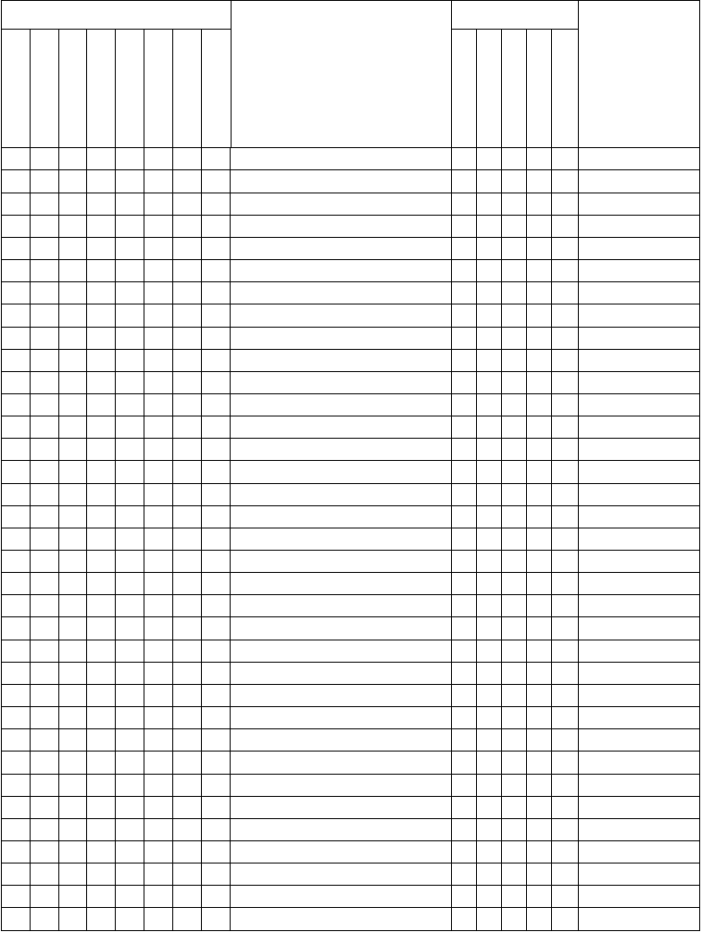
工程编号 验收单位

机 系 单

位
组
工

组 统 程
子 分 子 分 检单 部 分 项
位 部 验工 工 工 工
程 程 程
程 | 批 部
 | 01 | 钢筋加工 | )  √
 | 02 | 钢筋安装 | √
03 |  | 混凝土 | √
 | 01 | 混凝土原材料及配合比 | √
 | 02 | 混凝土施工 | √
 | 03 | 混凝土结构外观及尺寸偏差 | √
 |  | 钢筒壁或钢内筒 | √
03 |  | 钢筒组装 | √
 | 01 | 钢筒组装 | √
04 |  | 钢筒分段安装 | √
 | 01 | 钢筒分段安装 | √
 |  | 内衬与隔热层 | √
03 |  | 不定形材料内衬 | √
 | 01 | 不定形材料内衬 | √
 |  | 烟囱平台 | √
 |  | 钢平台 | √
01 |  | 钢平台制作 | √
 | 01 | 钢平台制作 | √
02 |  | 钢平台安装 | √
02 | 01 | 钢平台安装  烟囱防腐蚀工程  钢结构防腐涂料涂装 | √  √  √
 | 01 | 钢结构防腐涂料涂装 | √
 |  | 附属设施工程 | √
02 |  | 内钢梯组装 | √
 | 01 | 内钢梯组装 | √
03 |  | 内钢梯安装 | √
04 | 01 | 内钢梯安装  钢梯、平台涂装 | √  √
 | 01 | 钢梯、平台涂装 | √
05 |  | 航空标志 | √
 | 01 | 航空标志 | √
06 |  | 避雷设施 | √
07 | 01 | 避雷设施  照明设施 | √  √

03

05

05
01

06 00

08 00
工程名称
施工单位 (项目
勘 | 设 | 监 | 建
测 | 计 | 理 | 设 | 质量验收表
 |  |  |  | 编号
单 | 单 | 单 | 单
位 | 位 | 位 | 位
 |  | √ |  | 表5.10.7
 |  | √ |  | 表6.10.13
 |  | √
 |  | √ |  | 表5.10.10
 |  | √ |  | 表5.10.11
 |  | √ |  | 表6.10.16
 |  | √
 |  | √
 |  | √ |  | 表6.10.23
 |  | √
 |  | √ |  | 表6.10.24
 |  | √
 |  | √
 |  | √ |  | 表6.10.30
 |  | √
 |  | √
 |  | √
 |  | √ |  | 表6.10.31
 |  | √
 |  | √ |  | 表6.10.34
 |  | √
 |  | √
 |  | √ |  | 表5.11.22
 |  | √
 |  | √
 |  | √ |  | 表5.11.13
 |  | √
 |  | √ |  | 表5.11.19
 |  | √
 |  | √
 |  | √
 |  | √ |  | 表6、10、63
 |  | √
 |  | √ |  | 表6、10、62
 |  | √

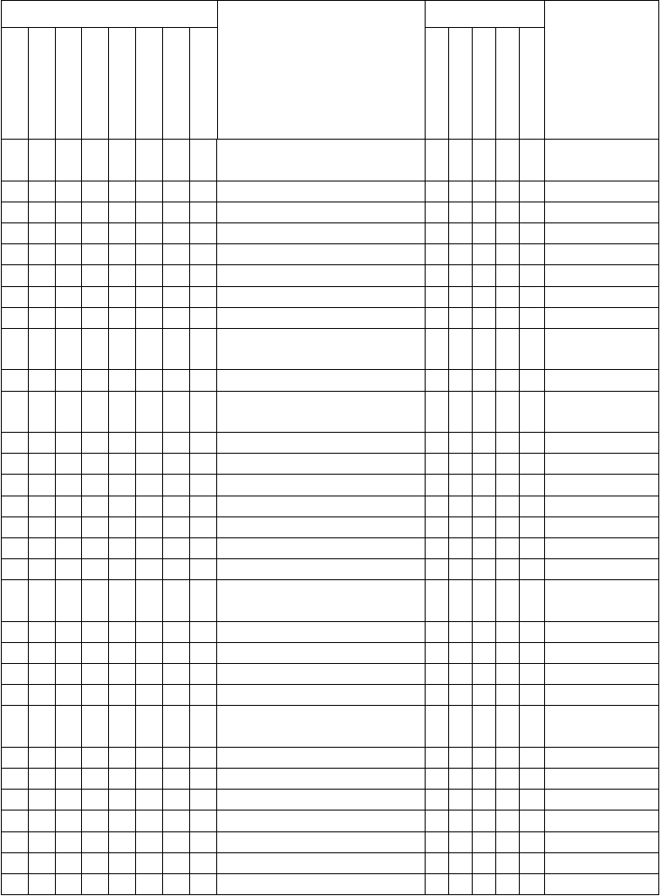
工程编号 验收单位

机 系 单 子 分 子 分
位 单 部 分 项
组 位 部
工 工 工 工 工
组 统 程 程 程 程 程
检 工程名称
验批
施 | 勘 | 设 | 监 | 建
工单  位 | 测 | 计 | 理 | 设
(项 | 单 | 单 | 单 | 单
目部  ) | 位 | 位 | 位 | 位

成套配电柜、控制柜(屏、台)与
01 √
动力、照明配电箱(盘)安装

质量验收表编号

√ 表5.26.1

 | 02 | 电线导管、电缆导管与线槽敷设 | √ | √ | 表5.26.2
 | 03 | 电线、电缆穿管与线槽敷线 | √ | √ | 表5.26.4
 | 04 | 电缆头制作、接线与线路绝缘测试 | √ | √ | 表5.26.6
 | 05 | 普通灯具安装 | √ | √ | 表5.26.7
 | 06 | 开关、插座、风扇安装 | √ | √ | 表5.26.10
08 | 07 | 建筑物照明通电试运行  地面及门窗工程 | √  √ | √  √ | 表5.26.11

02
02 00
01
01

- 基层

- 面层

- 金属门窗安装

燃料供应系统地磅房及地磅
地基与基础工程
无支护土方
- 定位及高程控制
01 定位及高程控制
- 挖方

01 开挖

√ √

√ √

√ √

√ √
√ √
√ √ √
√ √ √
√ √
√ √
√ √

√ √
表5.12.1～表5、12、
10
表5.12.11～表5、12、28
表5.14.3～表5、14、
5

√

表5.2.1

表5.3.1 表5、3、
3

 | 03 |  | 填方 | √ | √
 |  | 01 | 土方回填 | √ | √ | 表5.3.2
02 |  |  | 混凝土基础 | √ | √
 | 01 |  | 垫层 | √ | √

表5.12.2～表5、12、
 | 01 | 垫层 | √ |  | √
02 |  | 基础模板 | √ | √ |  | 7
 | 01 | 模板安装 | √ | √ |  | 表5.10.1
03 | 02  01 | 模板拆除  基础钢筋钢筋加工 | √  √  √ | √  √  √ |  | 表5.10.6  表5.10.7
04 | 03 | 钢筋安装  基础混凝土 | √  √ | √  √ |  | 表5.10.9

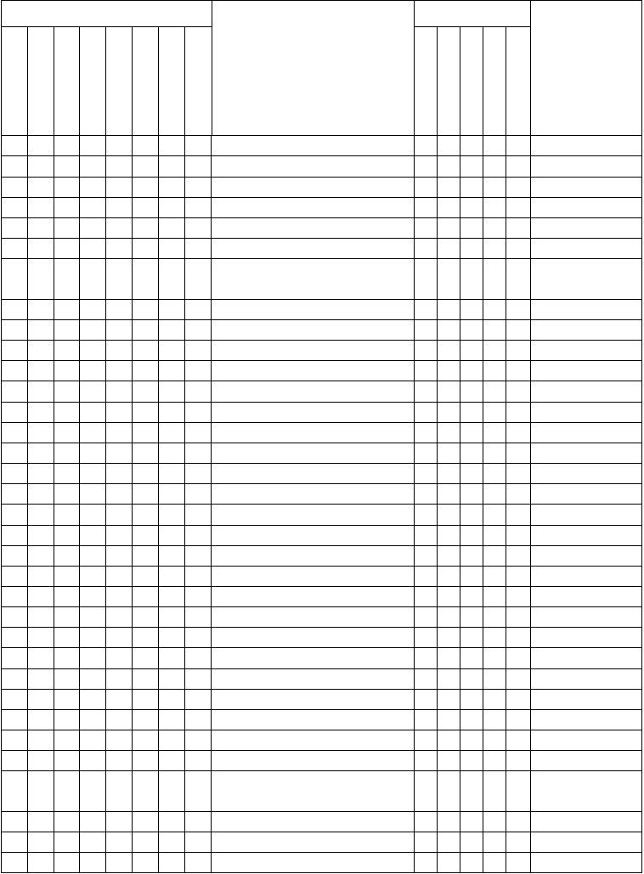
工程编号 验收单位

机 系 单

位
组
工

组 统 程
子 分 子 分 检单 部 分 项
位 部 验工 工 工 工
程 程 程 程 批

01
02
03
02
01
01
工程名称

混凝土原材料及配合比混凝土施工
混凝土结构外观及尺寸偏差主体结构
混凝土结构模板

施 | 勘 | 设 | 监 | 建
工  单 | 测 | 计 | 理 | 设
位
(项 | 单 | 单 | 单 | 单
目
部 位 位 位 位
)
√ √
√ √
√ √
√ √
√ √
√ √

质量验收表编号

表5.10.10 表5.10.11 表5.10.12
√

01 模板安装
表5.10.1～表5、10、
√ √
5

 |  | 02 | 02  01 | 模板拆除  钢筋  钢筋加工 | √  √  √ | √  √  √ | 表5.10.6  表5.10.7
 |  |  | 02 | 钢筋安装 | √ | √ | 表5.10.9
 |  | 03 |  | 混凝土 | √ | √
 |  |  | 01 | 混凝土原材料及配合比 | √ | √ | 表5.10.10
 |  |  | 02 | 混凝土施工 | √ | √ | 表5.10.11～表5、10、14
 |  |  | 03 | 混凝土结构外观及尺寸偏差 | √ | √ | 表5.10.12～表5、10、15
 | 02 | 01 |  | 砌体工程  填充墙砌体 | √  √ | √  √
 |  | 02 | 01  01 | 填充墙砌体  构造柱圈过梁模板模板安装 | √  √  √ | √  √  √ | 表5、9、5  表5、10、1
 |  | 03 | 02  01 | 模板拆除  构造柱圈过梁钢筋钢筋加工 | √  √  √ | √  √  √ | 表5、10、6  表5、10、7
 |  | 04 | 02  01 | 钢筋安装  构造柱圈过梁混凝土 混凝土原材料及配合比 | √  √  √ | √  √  √ | 表5、10、9  表5、10、10
 |  |  | 02 | 混凝土施工 | √ | √ | 表5、10、11
03 |  |  | 03 | 混凝土结构外观及尺寸偏差  地磅基础 | √  √ | √  √ | 表5、10、12
01 |  |  |  | 垫层 | √ | √
 |  |  | 01 | 垫层 | √ | 表5.12.2～表5、12、  √  7
02 |  |  |  | 设备基础模板 | √ | √
 |  |  | 01 | 模板安装 | √ | √ 表5.10.1
 |  |  | 02 | 模板拆除 | √ | √ 表5.10.6

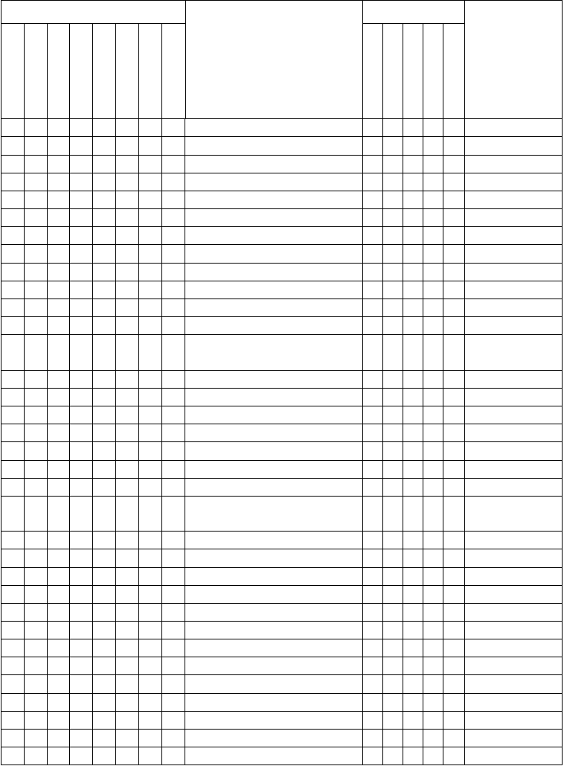
工程编号 验收单位
分 | 检 | 工程名称 | 施
项 |  |  | 工  单
 | 验 |  | 位
工 |  |  | (项
 |  |  | 目
程 | 批 |  | 部  )

机 系 单

位
组
工

组 统 程
03 |  | 设备基础钢筋 | √
 | 01 | 钢筋加工 | √
 | 02 | 钢筋安装 | √
04 | 01 | 设备基础混凝土  混凝土原材料及配合比 | √  √
 | 02 | 混凝土施工 | √
 | 03 | 混凝土结构外观及尺寸偏差 | √
05 | 01 | 设备基础二次灌浆设备基础二次灌浆装饰工程  地面 | √  √  √  √
01 |  | 基层 | √
 | 01 | 基层 | √
02  01 | 01 | 面层面层抹灰  一般抹灰 | √  √  √  √
01 | 01 | 一般抹灰门窗  金属门窗安装 | √  √  √
 | 01 | 金属门窗安装 | √
02 | 01 | 门窗玻璃安装门窗玻璃安装 | √  √
 |  | 吊顶 | √
01  01 | 01 | 明龙骨吊顶明龙骨吊顶涂饰  水性涂料涂饰 | √  √  √  √
 |  | 建筑屋面 | √
01 |  | 屋面找平层 | √
 | 01 | 屋面找平层 | √
03 |  | 屋面卷材防水层 | √
04 | 01 | 屋面卷材防水层  屋面工程细部构造 | √  √

子 分 子
单 部 分
位 部
工 工 工
程 程 程

04
01

02

03

04

05

05 00

勘 | 设 | 监 | 建
测 | 计 | 理 | 设 | 质量验收表
 |  |  |  | 编号
单 | 单 | 单 | 单
位 | 位 | 位 | 位
 |  | √
 |  | √ |  | 表5.10.7
 |  | √ |  | 表5.10.9
 |  | √
 |  | √ |  | 表5.10.10
 |  | √ |  | 表5.10.11
 |  | √ |  | 表5.10.12
 |  | √
 |  | √ |  | 表6.7.9
 |  | √
 |  | √
 |  | √
表5.12.1～表5、12、
√
10
√
√ 表5.12.11～表5、12、28

√
√
√ 表5.13.1

√
√
表5.14.3～表5、14、
√
5
√
√ 表5.14.8

√
√
√ 表5.15.2

√
√ 表5、19、1~3
√ √
√
√ 表5.22.1
√
√ 表5.22.3
√

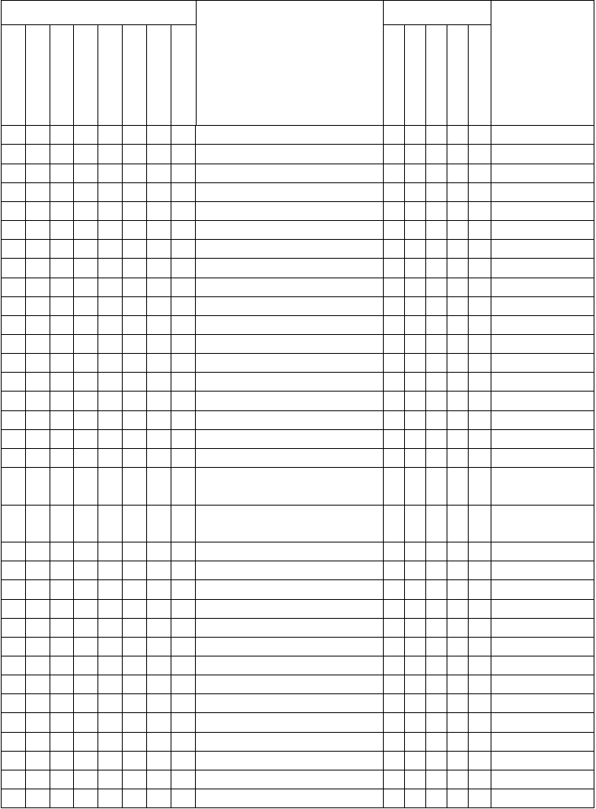
工程编号 验收单位

组 | 机  组 | 系  统 | 单位工  程 | 子单位工程 | 分部工  程 | 子分部工程 | 分项工  程 | 检验  批 | 工程名称 | 施工单位 (项目部  ) | 勘测单  位 | 设计单  位 | 监理单  位 | 建设单  位 | 质量验收表编号
 |  |  |  |  |  |  |  | 01 | 屋面工程细部构造 | √ | √ |  |  |  |  | 表5.22.10
05 |  |  |  |  |  |  |  |  | 建筑给水、排水及采暖 | √ | √ |  |  | √
 |  |  |  |  |  | 01 |  |  | 室内给水系统 | √ | √
 |  |  |  |  |  |  | 01 |  | 室内给水管道及配件安装 | √ | √ |  |  |  |  | 表5.25.1
 |  |  |  |  |  |  |  | 01 | 室内给水管道及配件安装 | √ | √
 |  |  |  |  |  |  | 02 |  | 室内给水设备安装 | √ | √
 |  |  |  |  |  |  |  | 01 | 室内给水设备安装 | √ | √ |  |  |  |  | 表5.25.2
 |  |  |  |  |  | 02 |  |  | 室内排水系统 | √ | √
 |  |  |  |  |  |  | 01 |  | 室内排水管道及配件安装 | √ | √
 |  |  |  |  |  |  |  | 01 | 室内排水管道及配件安装 | √ | √ |  |  |  |  | 表5.25.3
 |  |  |  |  |  | 03 |  |  | 卫生器具安装 | √ | √
 |  |  |  |  |  |  | 01 |  | 卫生器具安装 | √ | √
 |  |  |  |  |  |  |  | 01 | 卫生器具安装 | √ | √ |  |  |  |  | 表5.25.7
 |  |  |  |  |  |  | 02 |  | 卫生器具给水配件安装 | √ | √
 |  |  |  |  |  |  |  | 01 | 卫生器具给水配件安装 | √ | √ |  |  |  |  | 表5.25.8
 |  |  |  |  |  |  | 03 |  | 卫生器具排水管道安装 | √ | √
 |  |  |  |  |  |  |  | 01 | 卫生器具排水管道安装 | √ | √ |  |  |  |  | 表5.25.9
06 |  |  |  |  |  | 00 |  |  | 建筑电气 | √ | √ |  |  | √
成套配电柜、控制柜(屏、台)与动力、照明配电箱(盘)安装
01 √ |  |  |  | √
成套配电柜、控制柜(屏、台)与  01 √ |  |  |  | √ |  | 表5.26.1
02 |  | 电线导管、电缆导管与线槽敷设 | √ | √
 | 01 | 电线导管、电缆导管与线槽敷设 | √ | √ | 表5.26.2
03 |  | 电线、电缆穿管与线槽敷线 | √ | √
 | 01 | 电线、电缆穿管与线槽敷线 | √ | √ | 表5.26.4
04 |  | 槽板配线 | √ | √
 | 01 | 槽板配线 | √ | √ | 表5.26.5
05 |  | 电缆头制作、接线与线路绝缘测试 | √ | √
 | 01 | 电缆头制作、接线与线路绝缘测试 | √ | √ | 表5.26.6
06 |  | 普通灯具安装 | √ | √
 | 01 | 普通灯具安装 | √ | √ | 表5.26.7
07 |  | 专用灯具安装 | √ | √
 | 01 | 专用灯具安装 | √ | √ | 表5.26.8
08 |  | 开关、插座、风扇安装 | √ | √
 | 01 | 开关、插座、风扇安装 | √ | √ | 表5.26.10

动力、照明配电箱(盘)安装

工程编号 验收单位

机 系 单 子 分 子 分 检
单 分
工程名称 勘 设 监 建
施
工

质量验收表

位 部 项
组 位 部 验工 工 工 工 工
组 统 程 程 程 程 程 批
09
01
10
01
11
01
11 00
01
01
01
01
02
01
03
01
02
01
01
02
01
02
03
01
02
04
01
02
03

建筑物照明通电试运行建筑物照明通电试运行接地装置安装
接地装置安装 避雷引下线敷设避雷引下线敷设引桥工程
基础工程
无支护土方工程定位及高程控制定位及高程控制挖方
土方开挖回填
回填
结构基础垫层
垫层模板
模板安装模板拆除钢筋
钢筋加工钢筋安装混凝土
混凝土原材料及配合比混凝土施工
混凝土结构外观及尺寸偏差
单 测 计 理
位
(项 单 单 单
目
部 位 位 位
)
√ √
√ √
√ √
√ √
√ √
√ √
√ √
√ √
√ √
√ √
√ √
√ √
√ √
√ √
√ √
√ √
√ √
√ √
√ √
√ √
√ √
√ √
√ √
√ √
√ √
√ √
√ √
√ √
设
编号
单位

表5.26.11 表5.26.12
表5.26.13～表5、26、14

表5.2.1

表5.3.1

表5.3.2

表5.12.7

表5.10.1 表5.10.6

表5.10.7 表5.10.9

表5.10.10 表5.10.11 表5.10.12

02 00
01
01
02
02
01
02
03
主体结构 √ √
模板 √ √
模板安装 √ √
模板拆除 √ √
钢筋 √ √
钢筋加工 √ √
钢筋安装 √ √
混凝土 √ √

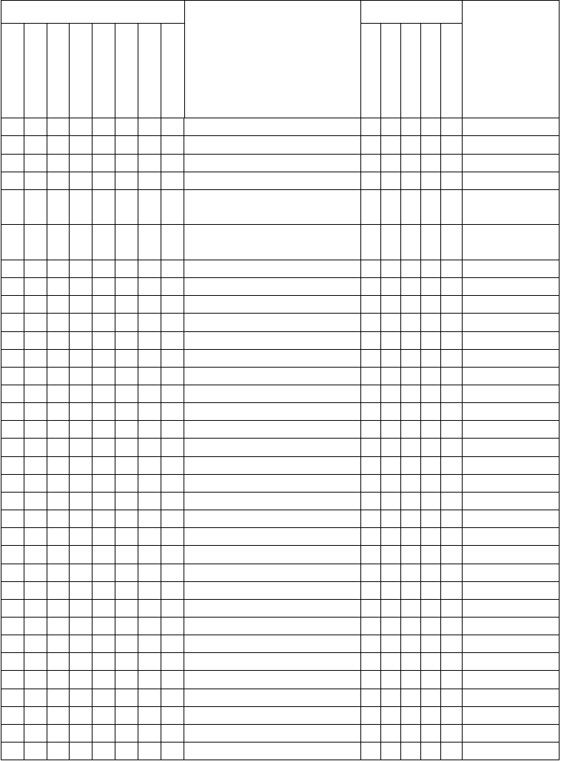
工程编号 验收单位
施 | 勘 | 设 | 监 | 建
工单  位 | 测 | 计 | 理 | 设
(项 | 单 | 单 | 单 | 单
目部  ) | 位 | 位 | 位 | 位
√ |  |  | √
√ |  |  | √
√ |  |  | √
√ |  |  | √
√ |  |  | √
√ |  |  | √

机 系 单

位
组
工

组 统 程
子 分 子
单 部 分
位 部
工 工 工
程 程 程

03
分 检 工程名称
项
验
工

程 批
- 混凝土原材及配合比
- 混凝土施工
- 混凝土结构外观及尺寸偏差建筑电气
成套配电柜、控制柜(屏、台)与
01
动力、照明配电箱(盘)安装
成套配电柜、控制柜(屏、台)与
01
动力、照明配电箱(盘)安装

质量验收表编号

表5.26.1

 |  |  |  | 02 | 01 | 电线导管、电缆导管与线槽敷设  电线导管、电缆导管与线槽敷设 | √  √ |  | √  √ | 表5.26.2
 |  |  |  | 03 | 01 | 电线、电缆穿管与线槽敷线  电线、电缆穿管与线槽敷线 | √  √ |  | √  √ | 表5.26.4
 |  |  |  | 05 |  | 电缆头制作、接线与线路绝缘测试 | √ |  | √
 |  |  |  | 07 | 01  01 | 电缆头制作、接线与线路绝缘测试专用灯具安装  专用灯具安装 | √  √  √ |  | √  √  √ | 表5.26.6  表5.26.8
 |  |  |  | 08 | 01 | 开关、插座、风扇安装  开关、插座、风扇安装 | √  √ |  | √  √ | 表5.26.10
 |  |  |  | 09 |  | 建筑物照明通电试运行 | √ |  | √
12 | 00 | 02 |  |  | 01 | 建筑物照明通电试运行卸料大厅  基础工程 | √  √  √ | √ | √  √  √ | 表5.26.11
 |  |  | 01 | 01 | 01 | 无支护土方  定位及高程控制定位及高程控制 | √  √  √ |  | √  √  √ | 表5.2.1
 |  |  |  | 02 | 01 | 挖方  土方开挖 | √  √ |  | √  √ | 表5.3.1
 |  |  |  | 03 | 01 | 回填  回填 | √  √ |  | √  √ | 表5.3.2
 |  |  | 03 | 01 |  | 混凝土基础工程  垫层 | √  √ |  | √  √
 |  |  |  | 02 | 01  01 | 垫层钢筋  钢筋加工 | √  √  √ |  | √  √  √ | 表5.12.7  表5.10.7
 |  |  |  | 03 | 02 | 钢筋安装  模板 | √  √ |  | √  √ | 表5.10.9

以上内容仅为本文档的试下载部分，为可阅读页数的一半内容。如要下载或阅读全文，请访问：https://d.book118.com/958013112014006031

